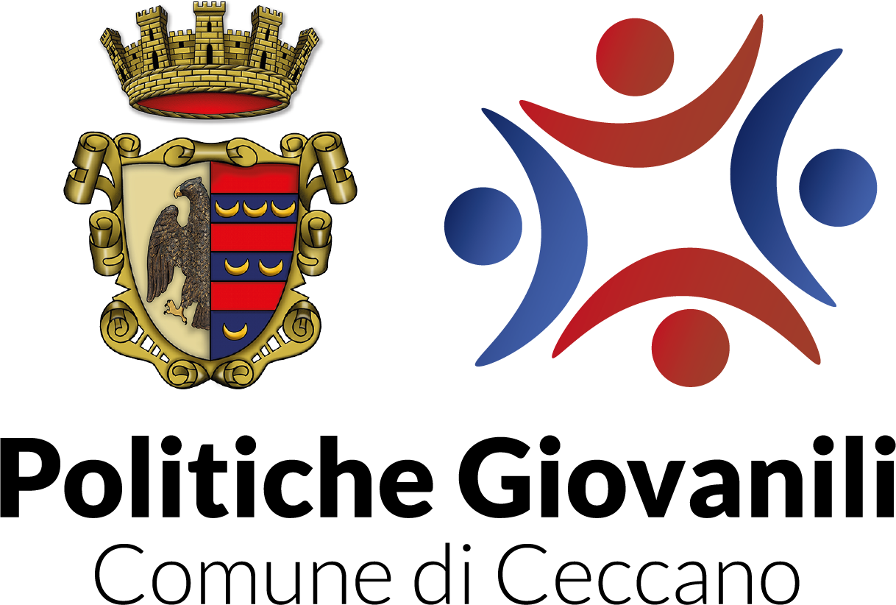

SCHEDA DI PARTECIPAZIONE CONCORSO DI IDEE A PREMI
“GENIUS LOCI YOUTH: LA VOSTRA IDEA PER LA CITTA’ DEL FUTURO”

PER PARTECIPANTE SINGOLO

Cognome e Nome Nato/a a il _ Residente in via Città Cap Provincia Stato Documento Rilasciato da il Scadenza _
Tel. E-mail

PEC

CHIEDE

di partecipare come “SINGOLO” al concorso di idee a premi denominato “Genius Loci Youth: la vostra idea per la Città del futuro” con l’elaborato denominato “ ”

DICHIARAZIONE
Acconsento al trattamento dei dati personali qui riportati da parte del Comune di Ceccano in conformità a quanto indicato dalla normativa sulla riservatezza dei dati personali (ai sensi dell’art.13 del Regolamento UE 2016/679) allo scopo del Concorso di idee a premi in oggetto.

Si allega:
- Project work - Allegato 1;
- documento di identità del partecipante;
- Informativa sul Trattamento dei dati personali debitamente sottoscritta (in caso di minore di età dovrà essere sottoscritta dal genitore o da chi ne esercita la potestà genitoriale) - Allegato 2;
- in caso di minore di età, autorizzazione a partecipare da parte del genitore o di chi ne esercita la potestà genitoriale con allegato documento di identità.

Luogo e Data Firma

